**จดหมายข่าว อบต.โรงเข้ ไตรมาสที่ 2 (มกราคม -มีนาคม 2562)**



**จดหมายข่าว อบต.**

**จัดทำโดย**

**สำนักงานปลัด อบต.โรงเข้**

**โทร.032-583019**

**www.rongkhe.go.th**

**ข่าวประชาสัมพันธ์สำหรับการจ่ายเบี้ยยังชีพผู้สูงอายุและคนพิการ**

ตามที่องค์การบริหารส่วนตำบลโรงเข้ได้ดำเนินการรับขึ้นทะเบียนผู้สูงอายุ

และคนพิการและได้ดำเนินการเบิกจ่ายเงินให้กับบุคคลที่มีสิทธิรับเงินดังกล่าว

ตั้งแต่เดือนมกราคม 2562-มีนาคม 2562

ปรากฏผลการดำเนินงานดังนี้

|  |
| --- |
| **ตารางการจ่ายเบี้ยยังชีพผู้สูงอายุ** |

|  |  |  |  |
| --- | --- | --- | --- |
| เดือน | จำนวนผู้สูงอายุ | รับเงินสด | รับเงินโอน |
| ม.ค.62 | 750 | 577 | 173 |
| ก.พ.62 | 754 | 579 | 174 |
| มี.ค.62 | 758 | 578 | 179 |
|  | à¸£à¸¹à¸à¸ à¸²à¸à¸à¸µà¹à¹à¸à¸µà¹à¸¢à¸§à¸à¹à¸­à¸ |  |  |



|  |
| --- |
| **รายชื่อผู้สูงอายุเสียชีวิตตั้งแต่เดือน มกราคม**  **ถึงมีนาคม 2562** |

|  |  |
| --- | --- |
| **เดือน** | **รายชื่อ** |
| ม.ค.62 | ไม่มีผู้เสียชีวิต |
| ก.พ.62 | 1.นายทวน ชุ่มแช่ม อายุ 81 ปี หมู่ที่ 5 ต.โรงเข้ (ผู้สูงอายุ/พิการ)  2.นางหวล ปกรณ์ อายุ 70 ปี หมู่ที่ 1 ต.ลาดโพธิ์ (ผู้สูงอายุ/พิการ) |
| มี.ค.62 | 1.นายประยูร แก้วเนตร หมู่ที่ 3 ต.ลาดโพธิ์ (คนพิการ)  2.นายบุญรอด สรสาย หมู่ที่ 2 ต.ลาดโพธิ์ (ผู้พิการ) |
|  |  |

|  |
| --- |
| **ตารางการจ่ายเบี้ยยังชีพคนพิการตั้งแต่เดือนมกราคม-มีนาคม 2561** |

|  |  |  |  |
| --- | --- | --- | --- |
| เดือน | จำนวนคนพิการ | รับเงินสด | รับเงินโอน |
| ม.ค.62 | 100 | 61 | 39 |
| ก.พ.62 | 100 | 59 | 41 |
| มี.ค.62 | 100 | 60 | 40 |

|  |  |
| --- | --- |
| พิการ (รายใหม่) เริ่ม เดือน กุมภาพันธ์ 2562 | พิการ (รายใหม่ ) เริ่มเดือนมีนาคม 2561 |
| 1. น.ส.สังวอน ชูศรี หมูที่ 4 ต.โรงเข้ | 1.นายอยู่ ประจันทร์ หมู่ที่ 4 ต.ลาดโพธิ์ |
| 1. ด.ช.อัฐยานนท์ ชุ่มชื่น หมู่ที่ 2 ต.ลาดโพธิ์ |  |

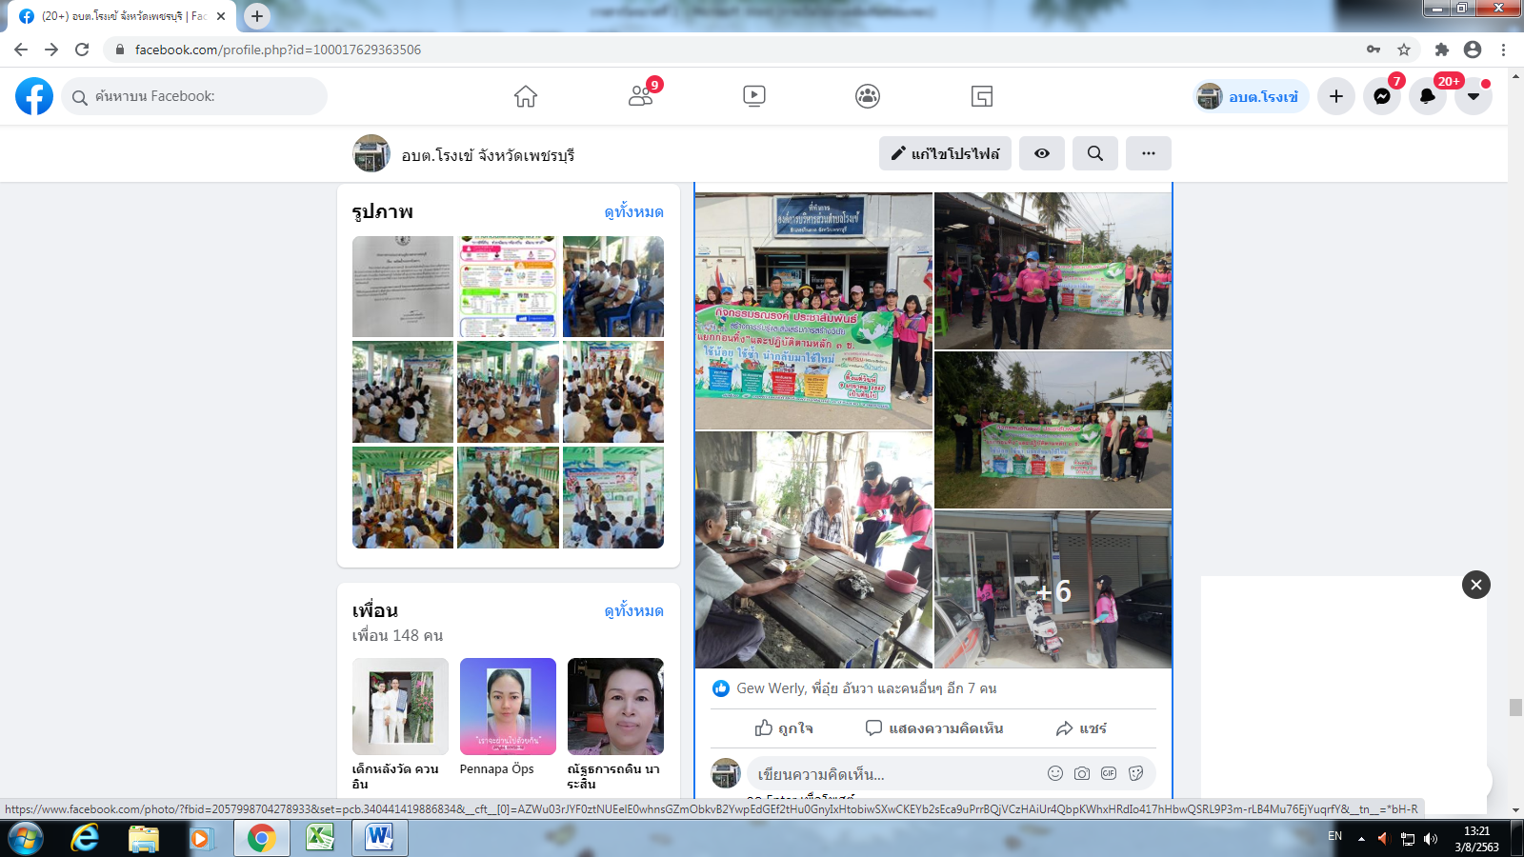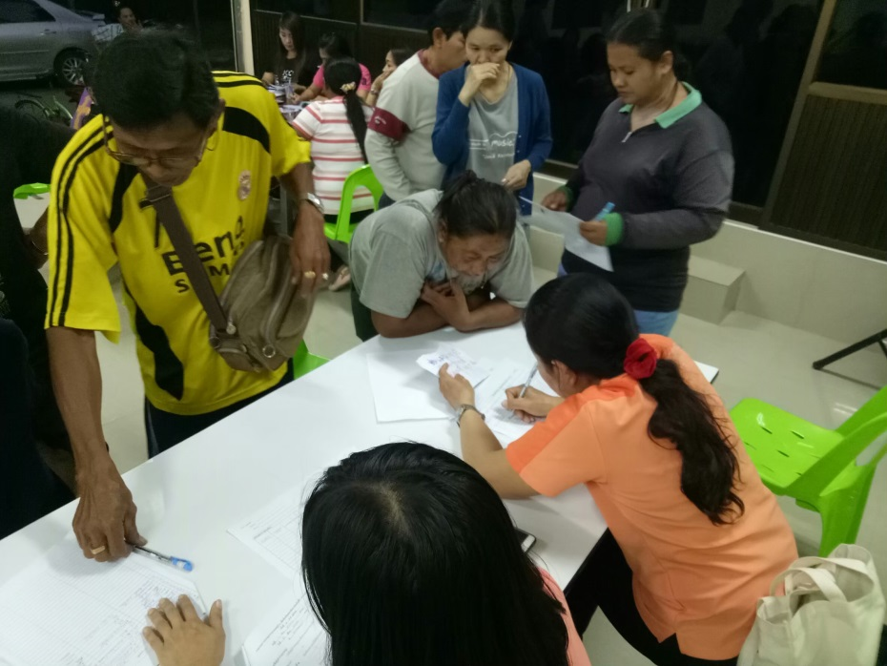กิจกรรมรณรงค์ แยกก่อนทิ้ง

รับขึ้นทะบียนสุนัขและแมว

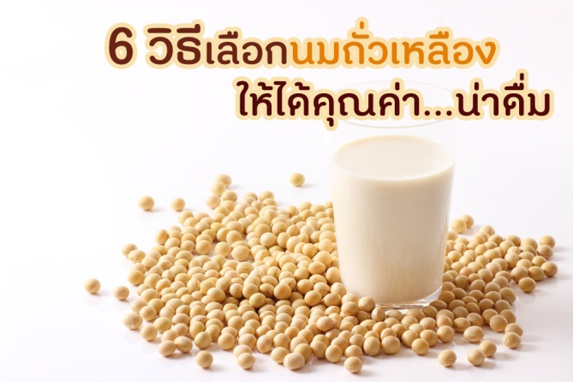

**นมถั่วเหลืองเป็นเครื่องดื่มเพื่อสุขภาพที่ได้รับความนิยมมานาน เนื่องจากมีสารอาหารที่ครบถ้วน อีกทั้งยังเหมาะสมสำหรับกลุ่มผู้ที่มีข้อจำกัดทางสุขภาพบางกรณี เช่น ผู้ที่มีภาวะทนต่อน้ำตาลแลคโตสในนมวัวไม่ได้ คือ ผู้ที่มีอาการท้องเสีย ท้องอืด ไม่สบายท้องหลังจากดื่มนมวัว  ผู้ที่ได้รับการวินิจฉัยว่าแพ้โปรตีนนมวัว หรือผู้ที่เป็นมังสวิรัติแบบที่ไม่เลือกดื่มนมวัว วันนี้มีเคล็ดลับจากนักกำหนดอาหารมาฝากกันว่า ควรเลือกนมถั่วเหลืองอย่างไร ให้ดีต่อสุขภาพที่สุด**

***วิธีเลือกนมถั่วเหลือง***

**1.ดูคำกล่าวอ้างด้านหน้ากล่อง**

ควรมองหานมถั่วเหลืองหรือเครื่องดื่มธัญพืชที่มีการระบุว่า น้ำตาลน้อย น้ำตาลน้อยกว่าสูตรปกติ  หวานน้อย แคลเซียมสูง มีวิตามิน มีแร่่ธาตุ **เพื่อเป็นการคัดกรองเบื้องต้นว่า ผลิตภัณฑ์นั้น ๆ เอาใจใส่ผู้บริโภคในการปรับเพิ่มคุณค่าสารอาหารหรือไม่** ก่อนที่จะหยิบมาอ่านฉลากโภชนาการต่อ

**2.ดูจำนวนหน่วยบริโภค**

จะทำให้ทราบว่าผลิตภัณฑ์ที่ถืออยู่ “ควรแบ่งกินกี่ครั้ง” และข้อมูลสารอาหารต่าง ๆ ที่อยู่ด้านล่างลงไป เป็นข้อมูลของสารอาหารต่อการรับประทาน 1 ครั้ง ถ้าหากบริโภคกล่องที่เขียนว่า **จำนวนหน่วยบริโภคต่อกล่อง : 4  แปลว่าแบ่งรับประทานได้ 4 ครั้ง**แต่หากเราเทดื่มรวดเดียวหมด ก็ให้นำสารอาหารที่อ่านเจอคูณ 4 ไปด้วย

**3.มองหาปริมาณโปรตีน**

นมถั่วเหลืองจะมีปริมาณโปรตีนน้อยกว่านมวัวอยู่เเล้ว คำเเนะนำ คือ **ควรเลือกที่มีปริมาณโปรตีน 6 กรัมขึ้นไป**

**4.อ่านน้ำตาลให้ขาด**

ไม่ว่าจะเป็นสูตรไหน อย่าลืมว่าเรา**ไม่ควรบริโภคน้ำตาลเกิน 6 ช้อนชาต่อวัน**

**5.ไขมันล่ะ ต้องแคร์ไหม**

ควรดูปริมาณไขมันอิ่มตัว ไม่ให้ได้รับมากเกินไป เเต่โดยธรรมชาติเเล้ว นมถั่วเหลืองมีปริมาณไขมันอิ่มต้วน้อยมาก จึงไม่ต้องกังวล

**6. เเคลเซียม วิตามิน ธาตุเหล็กต้องมี**

เเร่ธาตุเเละวิตามินต่างๆก็เป็นสิ่งสำคัญ โดยเฉพาะปริมาณเเคลเซียมจะระบุเป็นเปอร์เซ็นต์ หากระบุว่ามีแคลเซียม 50% เเปลว่า เมื่อดื่มนมนี้หมด 1 หน่วยบริโภค จะได้รับแคลเซียมคิดเป็น 50% หรือครึ่งหนึ่งของความต้องการในแต่ละวัน

*อย่าลืมไปหาซื้อมาดื่มกันนะคะ......*